中信建投证券股份有限公司
关于上海水星家用纺织品股份有限公司
2018年持续督导年度报告书

保荐机构名称：中信建投证券股份有限公司 | 被保荐公司名称：上海水星家用纺织品股份有限公司
保荐代表人姓名：俞康泽 | 联系方式：021-68801584  联系地址：上海市浦东新区浦东南路528号上海证券大厦北塔2203室
保荐代表人姓名：王家海 | 联系方式：021-68801584  联系地址：上海市浦东新区浦东南路528号上海证券大厦北塔2203室
经中国证券监督管理委员会（简称“中国证监会”）“证监许可〔20171920号文”批准，上海水星家用纺织品股份有限公司（简称“公司”或“水星家纺”）于2017年11月首次公开发行人民币普通股A（股）6,667万股。本次公司发行新股的发行价为16.00元/股，募集资金总额为为106,672.00万元，扣除发行费用11,877.77万元后，实际募集资金净额为94,794.23万元。本次公开发行股票于2017年11月20日在上海证券交易所上市。中信建投证券股份有限公司（简称“中信建投证券”）担任本次公开发行股票的保荐机构。根据《证券发行上市保荐业务管理办法》，由中信建投证券完成持续督导工作。根据《证券发行上市保荐业务管理办法》和《上海证券交易所上市公司持续督导工作指引》，中信建投证券出具本持续督导年度报告书。
一、保荐机构对上市公司的持续督导工作情况
本次发行完成后，保荐机构及保荐代表人根据《证券发行上市保荐业务管理办法》和《上海证券交易所上市公司持续督导工作指引》等法规的相关规定，尽责完成持续督导工作。保荐机构及保荐代表人对水星家纺的持续督导工作主要如下表所示：
工作内容 | 督导情况
1、建立健全并有效执行持续督导工作制度，并针对具体的持续督导工作制定相应的工作计划 | 制定了持续督导工作计划
2、根据中国证监会相关规定，在持续督导工作开始前，与上市公司或相关当事人签署持续督导协议，明确双方在持续督导期间的权利义务，并报上海证券交易所备案 | 已与公司签订《上海水星家用纺织品股份有限公司与中信建投证券股份有限公司关于上海水星家用纺织品股份有限公司首次公开发行人民币普通股（A股）之保荐协议》，该协议已明确了双方在持续督导期间的权利和义务
3、通过日常沟通、定期回访、现场检查、尽职调查等方式开展持续督导工作 | 对上市公司进行了尽职调查，对其有关事项进行了现场核查，并对其进行了回访
4、持续督导期间，按照有关规定对上市公司违法违规事项公开发表声明的，应于披露前向上海证券交易所报告，经上海证券交易所审核后在指定媒体上公告 | 持续督导期间，水星家纺未发生须公开发表声明的发行人违法违规事项
5、持续督导期间，上市公司或相关当事人出现违法违规、违背承诺等事项的，应自发现或应当发现之日起五个工作日内向上海证券交易所报告，报告内容包括上市公司或相关当事人出现违法违规、违背承诺等事项的具体情况，保荐人采取的督导措施等 | 持续督导期间，水星家纺无违法违规情况；相关当事人无违背承诺的情况
6、督导上市公司及其董事、监事、高级管理人员遵守法律、法规、部门规章和上海证券交易所发布的业务规则及其他规范性文件，并切实履行其所做出的各项承诺 | 督导公司及其董事、监事、高级管理人员遵守法律、法规、部门规章和上交所发布的业务规则及其他规范性文件，切实履行其所做出的各项承诺；经核查，公司及相关人员无违法违规和违背承诺的情况发生
7、督导上市公司建立健全并有效执行公司治理制度，包括但不限于股东大会、董事会、监事会议事规则以及董事、监事和高级管理人员的行为规范等 | 核查了公司执行《公司章程》、三会议事规则、《关联交易决策制度》、《信息披露制度》等相关制度的履行情况，均符合相关法规要求
8、督导上市公司建立健全并有效执行内控制度，包括但不限于财务管理制度、会计核算制度和内部审计制度，以及募集资金使用、关联交易、对外担保、对外投资、衍生品交易、对子公司的控制等重大经营决策的程序与规则等 | 对公司的内控制度的设计、实施和有效性进行了核查，该等内控制度符合相关法规要求并得到了有效执行，可以保证公司的规范运行
9、督导上市公司建立健全并有效执行信息披露制度，审阅信息披露文件及其他相关文件，并有充分理由确信上市公司向上海证券交易所提交的文件不存在虚假记载、误导性陈述或重大遗漏 | 详见“二、信息披露审阅情况”
10、对上市公司的信息披露文件及向中国证监会、上海证券交易所提交的其他文件进行事前审阅，对存在问题的信息披露文件应及时督促上市公司予以更正或补充，上市公司不予更正或补充的，应及时向上海证券交易所报告 | 详见“二、信息披露审阅情况”
11、对上市公司的信息披露文件未进行事前审阅的，应在上市公司履行信息披露义务后五个交易日内，完成对有关文件的审阅工作，对存在问题的信息披露文件应及时督促上市公司更正或补充，上市公司不予更正或补充的，应及时向上海证券交易所报告 | 详见“二、信息披露审阅情况”
12、关注上市公司或其控股股东、实际控制人、董事、监事、高级管理人员受到中国证监会行政处罚、上海证券交易所纪律处分或者被上海证券交易所出具监管关注函的情况，并督促其完善内部控制制度，采取措施予以纠正 | 经核查，持续督导期间公司未发生该等情况
13、持续关注上市公司及控股股东、实际控制人等履行承诺的情况，上市公司及控股股东、实际控制人等未履行承诺事项的，及时向上海证券交易所报告 | 现任控股股东、实际控制人不存在未履行承诺情况
14、关注公共传媒关于上市公司的报道，及时针对市场传闻进行核查。经核查后发现上市公司存在应披露未披露的重大事项或与披露的信息与事实不符的，应及时督促上市公司如实披露或予以澄清；上市公司不予披露或澄清的，应及时向上海证券交易所报告 | 持续督导期间公司未发生该等情况
15、发现以下情形之一的，保荐人应督促上市公司做出说明并限期改正，同时向上海证券交易所报告：（一）上市公司涉嫌违反《股票上市规则》等上海证券交易所相关业务规则；（二）证券服务机构及其签名人员出具的专业意见可能存在虚假记载、误导性陈述或重大遗漏等违法违规情形或其他不当情形；（三）上市公司出现《证券发行上市保荐业务管理办法》第七十一条、第七十二条规定的情形；（四）上市公司不配合保荐人持续督导工作；（五）上海证券交易所或保荐人认为需要报告的其他情形 | 持续督导期间公司未发生该等情况
16、制定对上市公司的现场检查工作计划，明确现场检查工作要求，确保现场检查工作质量 | 制定了现场检查的相关工作计划，并明确了现场检查的工作要求
17、上市公司出现以下情形之一的，应自知道或应当知道之日起十五日内或上海证券交易所要求的期限内，对上市公司进行专项现场检查：（一）控股股东、实际控制人或其他关联方非经营性占用上市公司资金；（二）违规为他人提供担保；（三）违规使用募集资金；（四）违规进行证券投资、套期保值业务等；（五）关联交易显失公允或未履行审批程序和信息披露义务；（六）业绩出现亏损或营业利润比上年同期下降 50%以上；（七）上海证券交易所要求的其他情形 | 持续督导期间公司未发生该等情况
二、信息披露审阅情况
根据中国证监会《证券发行上市保荐业务管理办法》和《上海证券交易所上市公司持续督导工作指引》等相关规定，中信建投证券对2018年1月1日至2018年12月31日期间水星家纺在上海证券交易所公告的信息披露文件进行了事前或事后审阅，对信息披露文件的内容及格式、履行的相关程序进行了检查，并将相关文件内容与对外披露信息进行了对比。中信建投证券认为水星家纺已按照相关规定进行信息披露活动，披露内容真实、准确、完整、及时，不存在虚假记载、误导性陈述或者重大遗漏。
三、上市公司是否存在《证券发行上市保荐业务管理办法》及上海证券交易所相关规则规定应向中国证监会和上海证券交易所报告的事项
经核查，水星家纺2018年度不存在《证券发行上市保荐业务管理办法》以及上海证券交易所相关规则规定应向中国证监会和上海证券交易所报告的事项。
四、其他事项
无。
（以下无正文）
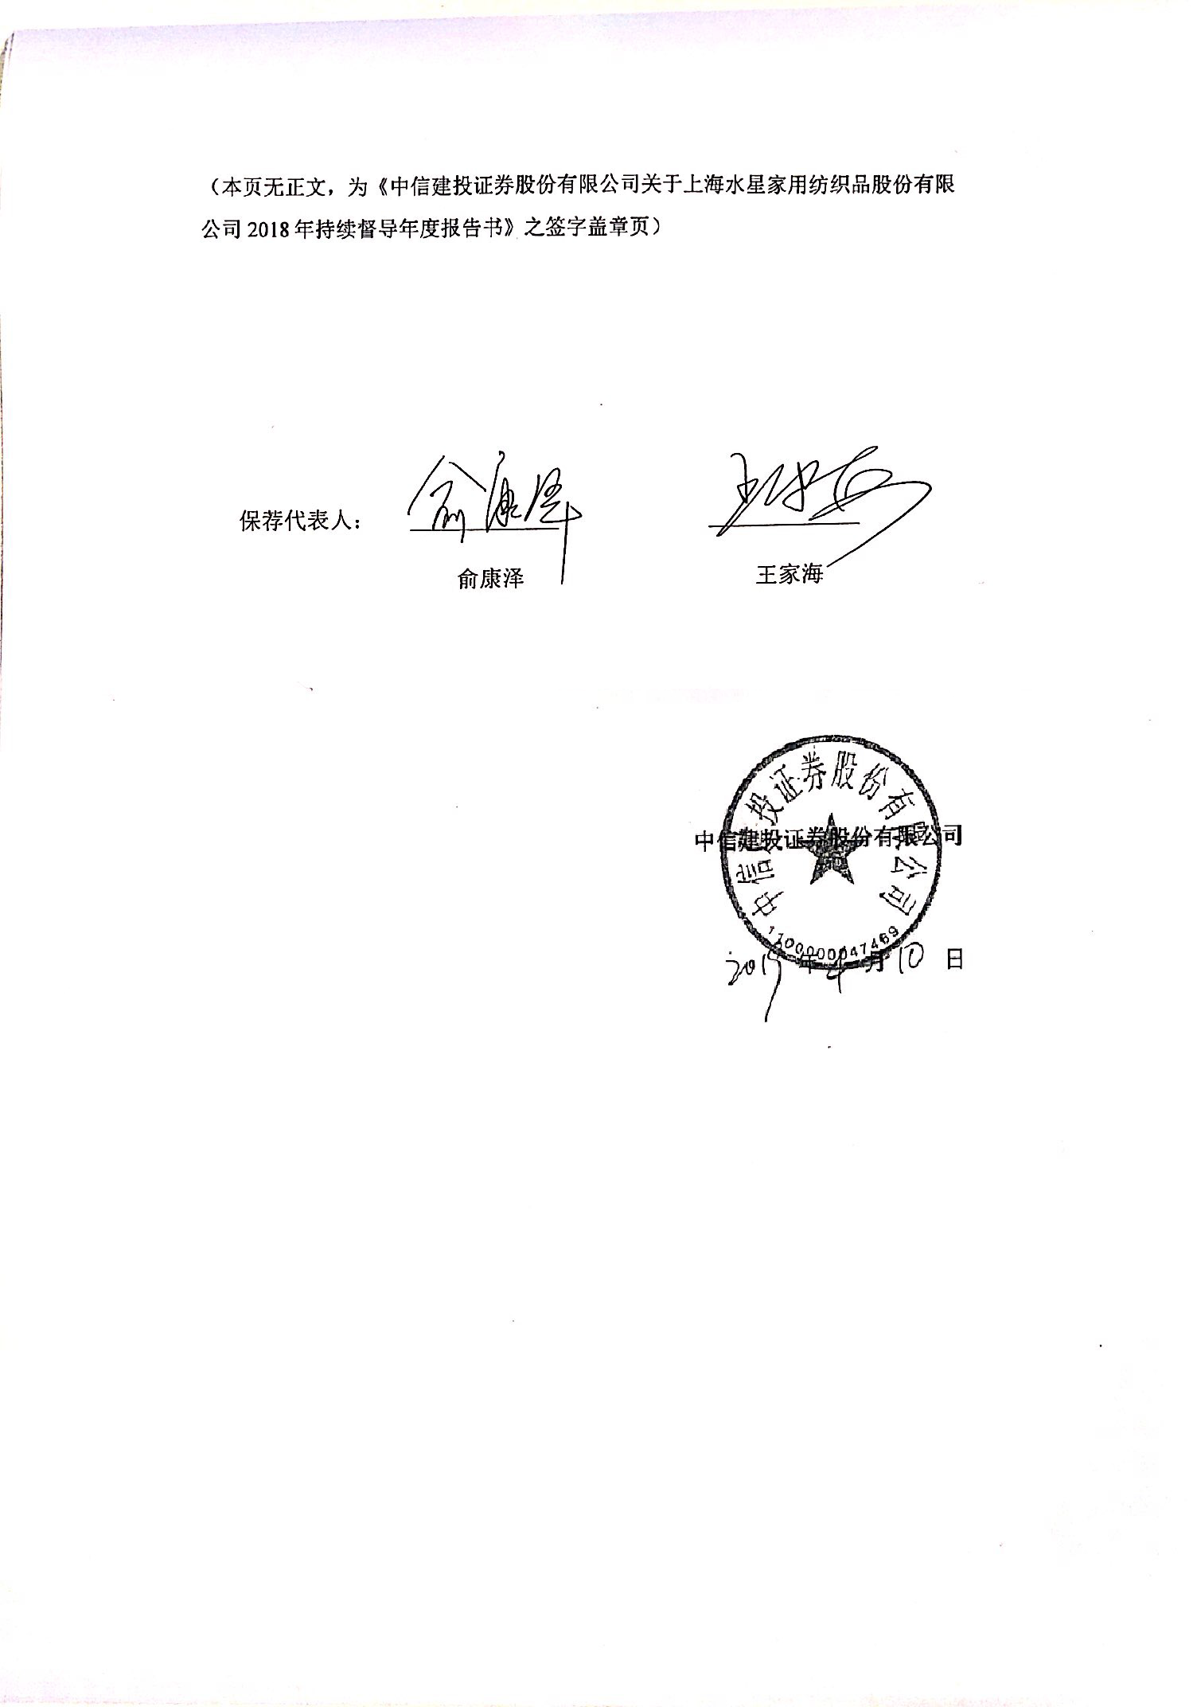
（本页无正文，为《中信建投证券股份有限公司关于上海水星家用纺织品股份有限公司2018年持续督导年度报告书》之签字盖章页）

保荐代表人： _______________ _______________
俞康泽 王家海

中信建投证券股份有限公司

年 月 日

